RESULTADO – TOMADA DE PREÇO

02413EM56597HEMNSL

2

O Instituto de Gestão e Humanização – IGH, entidade de direito privado e sem fins lucrativos,

classificado como Organização Social, vem tornar público o resultado da Tomada de Preços, com a

finalidade de adquirir bens, insumos e serviços para o HEMNSL - Hospital Est. Maternidade Nossa

Senhora de Lourdes, com endereço à Rua 230, Qd. 709, S/N, Setor Nova Vila, Goiânia/GO, CEP:

74.640-210.

Art. 10º Não se exigirá a publicidade prévia disposta no artigo

II. EMERGÊNCIA: Nas compras ou contratações realizadas em caráter de urgência ou emergência,

caracterizadas pela ocorrência de fatos inesperados e imprevisíveis, cujo não atendimento imediato

seja mais gravoso, importando em prejuízos ou comprometendo a segurança de pessoas ou

equipamentos, reconhecidos pela administração.

Bionexo do Brasil Ltda

Relatório emitido em 01/03/2024 11:06

**Comprador**

IGH - Maternidade Nossa Senhora De Lourdes (11.858.570/0005-67)

RUA 230, QUADRA 709 LOTE 11 - SETOR NOVA VILA - GOIÂNIA, GO CEP: 74640-210

**Relação de Itens (Confirmação)**

Pedido de Cotação : 336511448

COTAÇÃO Nº 56597 - MEDICAMENTOS - HEMNSL FEV/2024

Frete Próprio

Observações: -*PAGAMENTO: Somente a prazo e por meio de depósito em conta PJ do fornecedor. *FRETE: Só serão

aceitas propostas com frete CIF e para entrega no endereço: RUA 230 QUADRA 709 LOTE 11 - Setor Nova Vila,

Goiânia/GO CEP: 74640-210, dia e horário especificado. *CERTIDÕES: As Certidões Municipal, Estadual de Goiás,

Federal, FGTS e Trabalhista devem estar regulares desde a data da emissão da proposta até a data do pagamento.

*

REGULAMENTO: O processo de compras obedecerá ao Regulamento de Compras do IGH, prevalecendo este em

relação a estes termos em caso de divergência.

Tipo de Cotação: Cotação Emergencial

Fornecedor : Todos os Fornecedores

Data de Confirmação : Todas

**Faturamento**

**Mínimo**

**Prazo de**

**Entrega**

**Validade da**

**Proposta**

**Condições de**

**Pagamento**

**Fornecedor**

**Frete**

**Observações**

**FARMATER MEDICAMENTOS**

**LTDA**

BELO HORIZONTE - MG

Web Service Farmater - (31)

3

dias após

banco do brasil s/a ag 1229-

7 c/c 69547-5

1

R$ 950,0000

26/02/2025

30 ddl

CIF

confirmação

3

224-2465

vendas@farmater.com.br

[**Mais informações**](javascript:%20f_mais_info(228038))

**Programação**

**de Entrega**

**Preço Preço**

**Unitário Fábrica**

**Valor**

**Total**

**Produto Código**

**Fabricante Embalagem Fornecedor Comentário Justificativa**

**Rent(%) Quantidade**

**Usuário**

;

- MULTIFARMA,

PRECISION,

MEDILAR, ATIVA,

MEDFUTURA,

PROMEFARMA,

IMPERIO,

KAIROS,

SUPREMA,

GO.MED,

HOSPIDROGAS,

UNI,UNI,

SENSORIAL,

ELFA, não

atingiram

faturamento

minimo. - CM,

MEDICAMENTAL

não atendem a

condição de

pagamento/prazo.

TRAMAL 50

INJETAVEL

50MG/ML

C/5AMP 1ML

*M*(A2) --

GRUNENTHAL

DO BRASIL

FARMACEUTICA

LTDA

Danielly

Evelyn

Pereira Da

Cruz

TRAMADOL

SOL INJ

50MG/ML 27889

TRAMAL 50

INJETAVEL

MEDICAMENTOS 50MG/ML

FARMATER

R$

R$

R$

1

-

FR

200 Unidade

13,1700 0,0000

2.634,0000

1

ML (M) -

LTDA

C/5AMP 1ML

*M*(A2)

AMP. 50MG

27/02/2024

16:45

**Total**

**Parcial:**

R$

2

2

00.0

00.0

2.634,0000

Total de Itens da Cotação: 1

Total de Itens Impressos: 1

**Total**

**Geral:**

R$

2.634,0000

Clique [aqui](javascript:chama_completo(336511448)) para geração de relatório completo com quebra de página

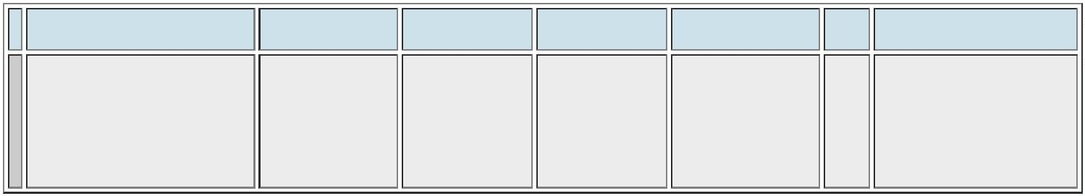ooxWord://word/media/image2.jpegooxWord://word/media/image3.jpegooxWord://word/media/image4.jpegooxWord://word/media/image5.jpegooxWord://word/media/image6.jpegooxWord://word/media/image7.jpegooxWord://word/media/image8.jpegooxWord://word/media/image9.jpegooxWord://word/media/image10.jpegooxWord://word/media/image11.jpegooxWord://word/media/image12.jpegooxWord://word/media/image13.jpegooxWord://word/media/image14.jpegooxWord://word/media/image15.jpegooxWord://word/media/image16.jpegooxWord://word/media/image17.jpegooxWord://word/media/image20.jpegooxWord://word/media/image21.jpegooxWord://word/media/image22.jpeg